Prénom : Date :
LECTURE
Compétence(s) travaillée(s) : comprendre un texte lu

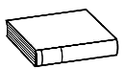
1. Lis le texte.
C’était vraiment un drôle d’arbre. Quand je lisais, toutes ses feuilles se rassemblaient autour de moi. On aurait dit qu’elles lisaient aussi.
2. Barre les phrases qui ne sont pas vraies.
Les branches lisaient aussi.

On aurait dit que les feuilles lisaient aussi.
Toutes les feuilles de l’arbre se rassemblaient autour de moi.

Toutes les feuilles du livre se rassemblaient autour de moi.

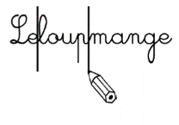
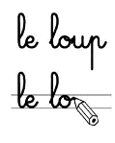
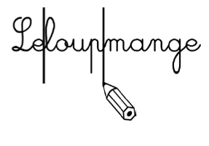
3. Sépare les mots et recopie correctement.

C’étaitundrôled’arbre.

